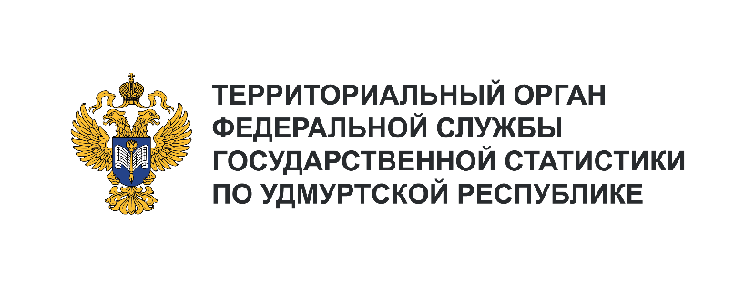**Пресс-служба Удмуртстата**

Телефон: +7 (3412) 69-50-35

e-mail: [18.01.2@](mailto:18.01.2@)rosstat.gov.ru

Информационное сообщение для СМИ

**14 апреля 2025, Ижевск**

# ВЗАИМОРАСЧЕТЫ В СФЕРЕ ЖКХ УДМУРТСКОЙ РЕСПУБЛИКИ В 2024 ГОДУ

**Деятельность управляющих организаций**

В январе – декабре 2024 года общая сумма расходов управляющих организаций, предоставляющих услуги в жилищно-коммунальной сфере, составила 10,0 млрд рублей, при этом предполагаемый доход по данному виду деятельности сложился в размере 10,6 млрд рублей.

За этот период населению за услуги по содержанию жилого помещения предъявлен счет на 7,0 млрд рублей, а с учетом возврата долгов за предыдущие годы на счета управляющих организаций поступило 6,7 млрд рублей. Дополнительно населением внесено взносов на капитальный ремонт   
на сумму в 2,4 млрд рублей из начисленных 2,5 млрд рублей.

По состоянию на 01.01.2025 г. общий объем дебиторской задолженности организациям, осуществляющим функции управления жилищным фондом, приблизился к 3,5 млрд рублей, при этом долги граждан за предоставленные жилищно-коммунальные услуги составили 2,8 млрд рублей. Размер кредиторской задолженности управляющих организаций за год увеличился на 166 млн   
и достиг 2,1 млрд рублей.

**Предоставление коммунальных услуг**

За 12 месяцев прошлого года предполагаемый доход организаций, снабжающих потребителей коммунальными ресурсами (услугами) без участия посредников, достиг 61,7 млрд рублей при сложившихся расходах в размере 54,9 млрд рублей.

За этот период гражданам, находящихся на прямых платежах с поставщиками коммунальных услуг, начислено 21,4 млрд рублей, при этом уровень возмещения населением предъявленных   
к оплате счетов с учетом оплаты задолженности за предыдущие годы составил 98,7%   
их сложившейся стоимости. Аналогичная ситуация наблюдалась и с платежами управляющих организаций, исполняющих посреднические функции по передаче ресурсов потребителям.

Объем дебиторской задолженности ресурсоснабжающим организациям по состоянию   
на 01.01.2025 г. вырос до 12,1 млрд рублей, а их кредиторская задолженность – до 8,9 млрд рублей.   
К сведению, на начало предыдущего года размер дебиторской задолженности составлял 11,6 млрд рублей, а кредиторской – 7,9 млрд рублей.